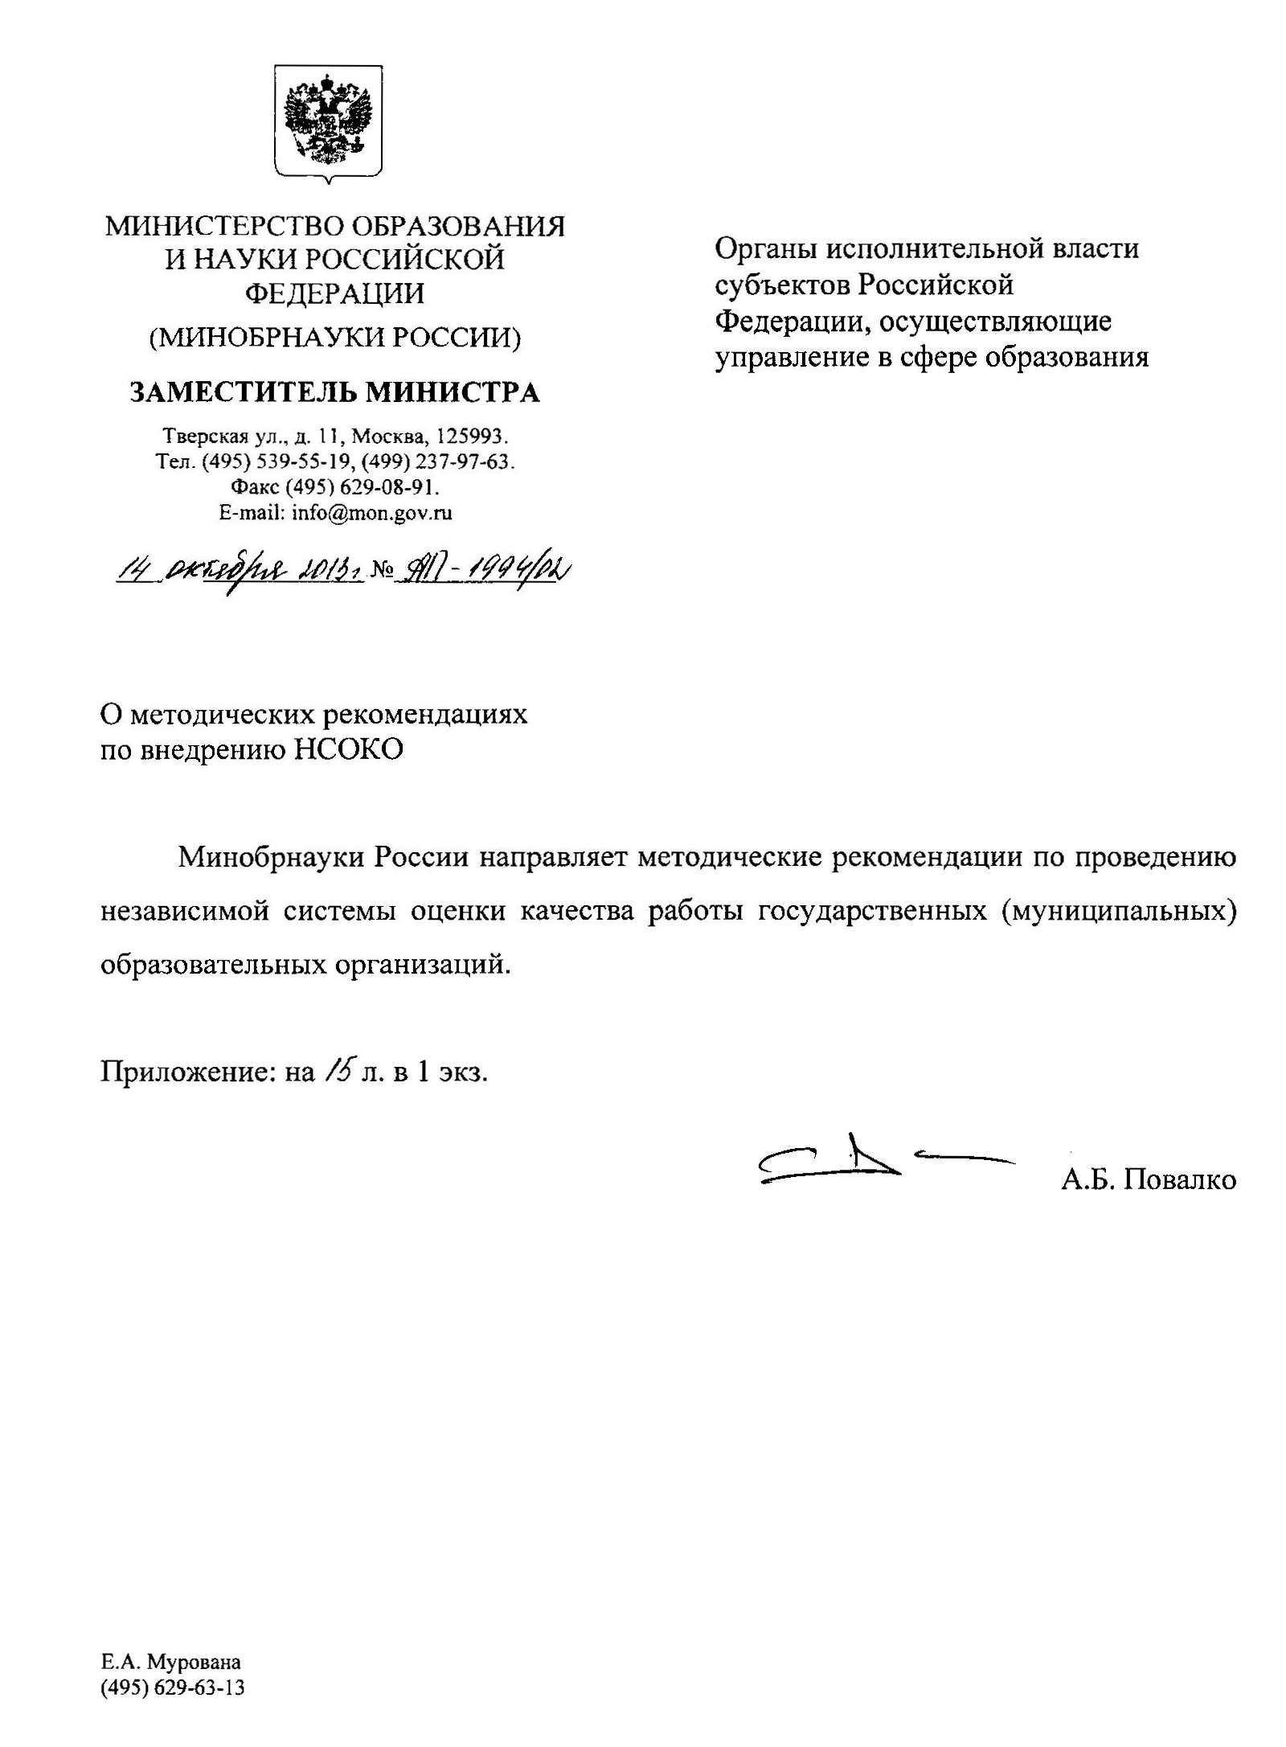

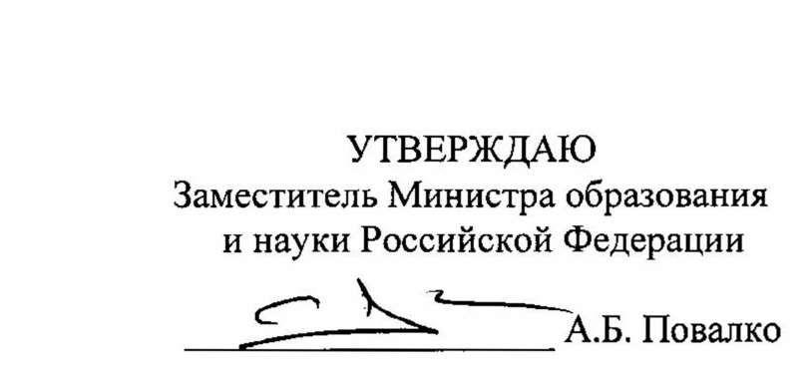

« 14 » октября 2013 г.

Методические рекомендации по проведению независимой системы оценки качества работы образовательных организаций
Настоящие методические рекомендации подготовлены Министерством образования и науки Российской Федерации с целью содействия развитию системы независимой системы оценки качества работы образовательных организаций (далее - Методические рекомендации).
В Методических рекомендациях дано определение независимой оценки качества образования с указанием основных «потребителей» результатов работы соответствующей системы, описаны формы независимой оценки качества, указаны возможные направления применения системы в деятельности органов управления образованием - соответствующая обобщенная информация представлена в разделе «Общие положения». Также в методические рекомендации включены разделы, характеризующие объект, инструменты, заказчиков, участников независимой оценки качества образования, порядок использования инструментов независимой оценки качества образования для разработки и принятия управленческих решений.

1.0бщие положения
Независимая оценка качества образования - оценочная процедура, которая осуществляется в отношении деятельности образовательных организаций и реализуемых ими образовательных программ в целях определения соответствия предоставляемого образования:
- потребностям физических лиц - потребителей образовательных услуг (в том числе, родителей несовершеннолетних, обучающихся по программам дошкольного, общего и дополнительного образования детей и иным программам, и совершеннолетних, обучающихся по соответствующим образовательным программам) в части оказания им содействия в выборе образовательной организации, образовательных программ, соответствующих индивидуальным возможностям обучающихся, а также определения уровня результатов освоения образовательных программ;
- потребностям юридических лиц (в том числе самой образовательной организации) в части определения качества реализации образовательных программ, необходимых корректировок этих программ по итогам экспертизы;
- учредителя, общественных объединений и др. в части составления рейтингов (рэнкингов), других оценочных процедур для последующей разработки и реализации комплекса мероприятий, направленных на повышение конкурентоспособности организаций, осуществляющих образовательную деятельность, а также на повышение качества реализуемых ими образовательных программ.
Независимая оценка качества образования осуществляется по инициативе юридических или физических лиц с привлечением к этой оценке организаций, имеющих опыт в данной деятельности и использующих валидный инструментарий для проведения оценочных процедур. Вместе с тем, образовательная организация вправе выбрать сама те организации (общественные, общественно- профессиональные, автономные некоммерческие, негосударственные организации), которые будут содействовать получению ею независимой оценки деятельности.
Независимая оценка качества образования может осуществляться в форме рейтингов (рэнкингов), других оценочных процедур в отношении образовательных организаций всех видов, а также образовательных программ, в том числе с использованием методологии и результатов международных сопоставительных исследований в области образования.
В мировой практике разработкой и реализацией процедур независимой оценки качества образования, в том числе рейтингов организаций, предоставляющих образовательные услуги, занимаются, как правило, независимые организации.
Например, формирование мировых рейтингов университетов осуществляется информационными холдингами US News (выпускает рейтинг вузов US News and World Report), News UK (холдинг, выпускающий известное лондонское издание the Times). При создании рейтингов и при реализации иных форм независимой оценки качества в Российской Федерации проявляют инициативу российские информационные агентства и их региональные представители, например, информационное агентство «Интерфакс», «Эксперт РА/РейтОР» рейтинговое агентство «Эксперт РА», РИА «Новости».
На уровне региона, муниципального образования также может быть востребована сравнительная оценка (рейтингование) школ (например, в разрезе отдельных категорий; гимназии, лицеи, школы с углубленным изучением ряда предметов).
Результаты оценки могут оказаться значимыми для широкого круга заинтересованных пользователей: родителей, руководства школ, органов управления образованием муниципального, регионального и федерального уровней.
Соответствующий рейтинг (или другие оценочные процедуры) может быть инициирован учредителем для последующего обсуждения параметров качества образования, соответствия запроса потребителей и предложений поставщиков на рынке образовательных услуг, места и роли продвинутых школ в развитии системы образования.
Инициатором проведения сравнительных оценочных процедур также могут выступать общественный совет при региональном (муниципальном) органе исполнительной власти, региональная общественная палата, общественные объединения.
Органы исполнительной власти субъектов Российской Федерации, осуществляющие управление в сфере образования, органы местного самоуправления могут инициировать проведение оценочных процедур с учетом перспективы их применения в интересах граждан.
Инициативу по проведению оценочных процедур, направленных на получение результатов, значимых для отдельных граждан, проявляют сами граждане при обращении с соответствующим заказом в организации (к экспертам), осуществляющие такие процедуры.

II. Методические рекомендации по проведению независимой системы оценки качества работы образовательных организаций
1. Методические рекомендации разработаны для органов исполнительной власти субъектов Российской Федерации, осуществляющих управление в сфере образования, в целях осуществления деятельности в интересах потребителей образовательных услуг и улучшения информированности потребителей о качестве работы образовательных организаций через:
- привлечение к оценке качества образования общественных и общественно- профессиональных организаций, негосударственных, автономных некоммерческих организаций, отдельных физических лиц в качестве экспертов, специализирующихся на вопросах оценки качества образования;
- координацию действий ведомств, негосударственных структур, общественных, общественно-профессиональных организаций по повышению качества условий образовательного процесса, реализуемых образовательными организациями образовательных программ, результатов освоения образовательных программ, определяемых федеральными государственными образовательными стандартами и потребностями потребителей образовательных услуг;
- совершенствование содержания и способов организации образовательного процесса в образовательных организациях для достижения соответствия результатов освоения образовательных программ современным требованиям в соответствии с федеральными государственными образовательными стандартами;
- мероприятия по повышению эффективности, качества и доступности образовательных услуг.

2. Система независимой оценки качества образования
- Объект независимой оценки качества образования
Объектом независимой оценки качества образования могут быть:
образовательные программы, реализуемые образовательными организациями;
- условия реализации образовательного процесса, сайты образовательных организаций и др.;
- результаты освоения обучающимися образовательных программ;
- деятельность органов исполнительной власти субъектов Российской Федерации, осуществляющих управление образованием, органов местного самоуправления в части организации текущего функционирования и развития образов.
- Инструменты независимой оценки качества образования
Согласно принципам информационной открытости в соответствии с действующим федеральным законом от 29 декабря 2012 г. № 27Э-ФЗ «Об образовании в Российской Федерации» (далее - Федеральный закон) все образовательные учреждения обязаны представлять на своем сайте данные о своей деятельности (далее - открытые данные).
Данная норма расширяет возможности для формирования различных инструментов независимой оценки качества образования. В этой связи органы исполнительной власти субъектов Российской Федерации, осуществляющие управление в сфере образования, могут осуществлять мониторинг информационной открытости образовательных учреждений или рекомендовать его проведение негосударственным организациям с целью стимулирования через публикацию его результатов выполнения соответствующей нормы Федерального закона.
Организации, осуществляющие оценочные процедуры, используют открытые данные, публичные доклады региональных (муниципальных) органов управления образованием, образовательных организаций (при согласовании с образовательной организацией) для построения рейтингов (рэнкингов) по различным основаниям, в интересах различных групп потребителей образовательных услуг.

2.2.1. Рейтинги в образовании
Рейтинги в сфере образования являются популярным и востребованным инструментом управления и информирования потребителей образовательных услуг.
Вместе с тем, рейтинг - один из возможных в рамках независимой системы оценки качества образования подходов к представлению информации о результатах деятельности образовательных организаций. Для обеспечения качества и достоверности осуществляемых в субъектах Российской Федерации рейтингах необходимо соблюдение следующих рекомендаций:
- информация об осуществляемых в субъекте Российской Федерации процедурах независимой оценки качества образования была размещена в открытом доступе и содержать:
описание методов и индикаторов, используемых при построении рейтинга образовательных организаций;
сведения о баллах и весах для каждого отдельного индикатора, используемых для расчета итогового/комплексного индикатора;
анализ и интерпретацию полученных в ходе оценочных процедур результатов;
- при формировании системы рейтингов необходимо учитывать специфику характеристик и факторов, влияющих на качество предоставления образовательных услуг (территориальное расположение, направленность образовательных программ, особенности контингента обучающихся);
- все информационные источники, используемые для осуществления рейтинга, должны быть открытыми, а также предусматривать возможность уточнения и/или проверки представляемых данных (отчетные данные ведомственной статистики, базы данных, результаты внешних оценочных процедур, мнения школьников, учителей и родителей, и т.п.);
- результаты рейтинга должны быть направлены на удовлетворение запросов целевой аудитории (участников получения, предоставления образовательной услуги, заинтересованных организаций, ведомств) и представлены в открытом доступе в сети Интернет;
- рейтинг, представленный в открытом доступе, должен содержать механизмы обратной связи, по которым отдельные пользователи или образовательные организации, включенные в рейтинг, могут получить разъяснения о применяемой методологии, направить свои комментарии.

2.2.2. Публичные доклады и другие открытые данные
С переходом на новые образовательные стандарты образования расширено общественное участие в управлении образованием и оценке его качества, эффективности. Данные внешней и внутренней оценки публикуются образовательными организациями в публичном докладе, обсуждаются с участием представителей органов государственно-общественного управления образованием, СМИ, общественных объединений.
В настоящее время в 84,4 % организациях общего образования Российской Федерации созданы и осуществляют свою деятельность органы государственно- общественного управления (советы образовательного учреждения, управляющие советы, наблюдательные советы). В 51,5 % школ Российской Федерации действуют одновременно несколько форм государственно-общественного управления.
Необходимо обеспечить максимальное включение представителей данных органов в развитие региональной инфраструктуры независимой системы оценки качества образования, а также в совершенствование подходов к формированию содержания и форматов представления и обсуждения публичных докладов, используемых при оценке условий и результатов реализации образовательных программ соответствующего уровня.
Параметры представления информации в публичных докладах уточняются в соответствии с ожиданиями и запросами граждан - потребителей образовательных услуг, представителей заинтересованных структур (бизнес, общественные объединения, профессиональные объединения и ассоциации). Публичные доклады размещаются на официальных сайтах образовательных организаций, органов, осуществляющих управление в сфере образования.
В соответствии со статьей 97 Федерального закона органы государственной власти Российской Федерации, органы государственной власти субъектов Российской Федерации, органы местного самоуправления и организации, осуществляющие образовательную деятельность, обеспечивают открытость и доступность информации о системе образования.
Данные официального статистического учета, другие сведения, характеризующие условия и процесс образовательной деятельности в образовательной организации, размещаются на официальном электронном ресурсе в информационно-коммуникационной сети «Интернет». При подготовке и размещении соответствующих данных необходимо руководствоваться Правилами размещения на официальном сайте образовательной организации в информационно- телекоммуникационной сети «Интернет» и обновления информации об образовательной организации (постановление Правительства Российской Федерации от 10 июля 2013 г. № 582).
Размещенные в открытом доступе данные о деятельности образовательных организаций могут использоваться в процедурах независимой оценки качества образования при условии согласования участия самой организации в данных процедурах.

2.2.3. Измерительные материалы
Для определения уровня результатов освоения образовательных программ организациями, осуществляющими оценочные процедуры, разрабатываются соответствующие измерительные материалы (тесты, оценочные задания, др.).
В качестве основы для разработки измерительных материалов используются:
- требования соответствующих ФГОС к результатам освоения образовательных программ;
- измерительные материалы международных сопоставительных исследований результатов образования;
- требования заказчика.

2.3. Заказчики независимой оценки качества образования
В качестве заказчиков процедур независимой оценки качества образования
могут выступать:
- общественные советы², общественные объединения, региональные общественные палаты - формируют заказ на проведение сопоставительных оценочных процедур для определения качества работы и результатов деятельности образовательных организаций совместно с информационными агентствами, организациями, осуществляющими процедуры независимой оценки качества образования;
- учредитель образовательной организации - обращается к организации, осуществляющей процедуры независимой оценки качества образования, для включения подведомственной организации (с учетом согласия на участие в соответствующей программе со стороны органа государственно-общественного управления данной организации) в соответствующие программы оценочных процедур (в том числе рейтинги, формы общественно-профессиональной аккредитации, др.);
- органы государственной власти Российской Федерации, органы государственной власти субъектов Российской Федерации, органы местного самоуправления - согласовывают с общественным советом инициативу по проведению соответствующих оценочных процедур и совместно формируют заказ организациям, осуществляющим процедуры независимой оценки качества образования, обеспечивая открытость этапов обсуждения и согласования заказа;
-руководитель образовательной организации - обращается к организации, осуществляющей процедуры независимой оценки качества образования, а также экспертам в области оценки качества образования с целью независимой оценки качества реализуемых его организацией образовательных программ;
- педагогический работник образовательной организации - имеет право обратиться к организации, осуществляющей процедуры независимой оценки качества образования, либо к экспертам в соответствующей области с целью проведения оценки качества собственной профессиональной деятельности, в том числе при подготовке к прохождению аттестации в целях установления квалификационной категории;
- родители обучающихся - обращаются непосредственно в одну из организаций, осуществляющих процедуры независимой оценки качества
В составе общественного совета целесообразно обеспечить участие представителей профессиональной педагогической общественности в количестве не более 1/3 его членов, а также обеспечить формирование перечня задач и полномочий, обеспечивающих проведение процедур независимой оценки качества образования.
образования, либо к экспертам в соответствующей области с целью определения уровня результатов освоения образовательных программ обучающегося. Выбранная организация с учетом образовательной программы, осваиваемой обучающимся, разрабатывает и проводит оценочные процедуры, по результатам которых формирует рекомендации родителям обучающегося;
- обучающиеся старших классов - имеют право обратиться в одну из организаций, осуществляющих процедуры независимой оценки качества образования, и пройти независимое тестирование, анкетирование, и иные формы оценки уровня результатов освоения образовательных программ и получить рекомендации по формированию индивидуального учебного плана, внесению изменений в индивидуальный учебный план, перспективам получения профессионального образования.

2.4. Участники независимой оценки качества образования

2.4.1. Образовательные организации:
- обеспечивают сбор информации по показателям деятельности, подготовку публичных докладов и размещение их в открытом доступе на официальных электронных ресурсах образовательных организаций в информационно- коммуникационной сети Интернет*;
- предоставляют в открытом доступе в сети Интернет отчет о результатах самообследования, а также информацию в соответствии с принципами открытости согласно действующему Федеральному закону;
- по результатам участия в процедурах независимой оценки качества образования разрабатывают, согласовывают с органами государственно- общественного управления образовательной организации и утверждают планы мероприятий по улучшению качества работы образовательных организаций;
- используют результаты независимой оценки качества образования для решения задач, отраженных в основной образовательной программе (программах) организации, а также с целью повышения эффективности деятельности, достижения результатов освоения образовательных программ, соответствующих требованиям федеральных государственных образовательных стандартов;
- обеспечивают открытость и доступ к всесторонней информации об осуществлении независимой оценки качества образования на всех ее этапах;
- могут принимать участие в общероссийских, международных сопоставительных мониторинговых исследованиях.

2.4.2. Организации и отдельные эксперты, осуществляющие процедуры независимой оценки качества образования:
- формируют перечень показателей деятельности образовательных организаций, предлагаемых для оценки, предложения по периодичности, механизмам получения информации;
- разрабатывают порядок проведения оценочных процедур, контрольно- измерительные инструменты, методики и другие инструменты, с помощью которых организуется работа по проведению независимой оценки качества образования;
- анализируют полученные результаты оценочных процедур, по итогам анализа формируют рекомендации по дальнейшему развитию образовательных организаций, муниципальных и региональных образовательных систем;
- разрабатывают методологию и проводят рейтингование образовательных организаций, другие оценочные процедуры;
- проводят по заказу образовательных организаций экспертизу качества образования - систематический, независимый и документированный процесс, экспертная оценка качества работы образовательной организации, ее подразделения, реализуемых ею отдельных образовательных программ на основе представленных материалов и установление соответствия объекта исследования определенным и согласованным критериям оценки;
- участвуют в работе общественных советов для обсуждения общей стратегии развития независимой оценки качества в регионе, результатов оценочных процедур;
- участвуют в разработке или разрабатывают электронную среду для организации оценочных процедур с использованием с целью повышения эффективности и прозрачности этих процедур;
- участвуют (по согласованию) в процедурах государственной аккредитации образовательной деятельности;
- готовят аналитические справки, доклады о состоянии образования на основе проведенных оценочных процедур.
Организации и отдельные эксперты осуществляют свою деятельность в соответствии со сформированным заказом на проведение независимой оценки качества образования.
Особое внимание необходимо уделять обеспечению соответствия качества используемых инструментов оценки современным требованиям, учитывая при разработке критериев разнообразие и разнонаправленность образовательных программ, реализуемых образовательными организациями.
К осуществлению независимой системы оценки качества работы образовательных организаций в установленном законодательством Российской Федерации порядке могут быть привлечены:
- некоммерческие организации, деятельность которых имеет социальную направленность и обеспечивается специалистами, имеющими соответствующий уровень квалификации;
- коммерческие рейтинговые агентства (при условии наличия в регионе (муниципалитете) достаточных финансовых ресурсов для проведения рейтингования образовательных организаций), имеющие опыт создания рейтингов организаций социальной сферы;
- региональные центры оценки качества образования;
- отдельные эксперты или группы экспертов, имеющие соответствующий опыт участия в экспертных оценках качества образования².
Возможно привлечение нескольких исполнителей под разные технические задачи: разработка методики оценочных процедур, проведение оценки, создание базы данных, статистико-математическая обработка результатов, анализ результатов оценочных процедур; подготовка материалов к публикации и публикация.

2.4.3. Общественные советы:
- определяют стратегию проведения независимой оценки качества образования в субъекте Российской Федерации, муниципальном образовании;
- готовят предложения в открытый перечень организаций, индивидуальных предпринимателей, которые могут проводить независимую оценку качества образования в регионе, а также рекомендуют широкой общественности кандидатов в список физических лиц - экспертов регионального уровня;
- проводят общественные обсуждения критериев планируемых оценочных процедур, итогов независимой оценки качества образования при участии экспертных организаций и отдельных экспертов, готовят предложения по улучшению качества услуг, предоставляемых образовательными организациями;
- оказывают содействие деятельности рейтинговых агентств, организаций и отдельных экспертов, осуществляющих оценочные процедуры, социологические исследования при реализации процедур независимой оценки качества образования;
- координируют деятельность по организации общественной экспертизы предлагаемых и реализуемых методик независимой оценки качества образования.

2.4.4. Органы исполнительной власти субъектов Российской Федерации, осуществляющие управление в сфере образования, органы местного самоуправления:
- содействуют созданию условий для формирования и развития в регионе независимых организаций, обеспечивающих проведение объективных, независимых оценочных процедур в отношении результатов и качества образования;
- формируют и координируют деятельность общественных советов;
- вносят на рассмотрение общественных советов предложения по планам мероприятий, направленных на проведение независимой оценки качества образования, в том числе рейтингов, на муниципальном, региональном уровнях, по содержанию технического задания на разработку методики оценки, в том числе рейтингов;
- развивают региональные центры оценки качества образования;
- обеспечивают подготовку и размещение в открытом доступе на официальных электронных ресурсах в сети Интернет информации по показателям деятельности региональных, муниципальных систем образования*, публичных докладов региональных (муниципальных) органов управления образованием в том содержащие описание результатов независимой оценки качества образования;
- способствуют проведению рейтингов для образовательных организаций, содействуют их многообразию и учету их результатов при поведении региональных, муниципальных оценочных процедур;
- координируют деятельность по созданию условий для обеспечения информационной открытости государственных (муниципальных) образовательных организаций;
- формируют и размещают открытый список организаций, осуществляющих процедуры независимой оценки качества образования, физических лиц - экспертов регионального уровня на сайте регионального органа управления образованием,
- обеспечивают открытость при формировании заказа на оценку деятельности или результатов деятельности образовательных организаций, при согласовании набора критериев оценки, методологии оценочных процедур.
Приоритетными задачами органов исполнительной власти субъектов Российской Федерации, осуществляющих управление в сфере образования, органов местного самоуправления являются поддержка и содействие развитию независимых институтов оценки качества образования, взаимодействие с региональными общественными палатами, общественными организациями. В качестве форматов переговорных площадок рекомендуется использовать официальные электронные ресурсы в информационно-коммуникационной сети «Интернет», общественные слушания, заседания общественного совета, др.

3. Использование инструментов независимой оценки качества образования
Процедуры независимой оценки качества образования осуществляются с целью повышения качества предоставляемых образовательных услуг, призваны способствовать:
- развитию конкурентной среды;
- выявлению и распространению подтвердивших свою результативность моделей организации образовательного процесса;
- сохранению и развитию при сохранении единого образовательного пространства разнообразия образовательных программ.
При подготовке управленческих решений на уровне региона, муниципального образования на основе результатов независимой оценки качества образования (за исключением перечисленных в части 6 статьи 95 Федерального закона) необходимо обеспечить соблюдение ряда условий:
- органы исполнительной власти, осуществляющие управление в сфере образования, обсуждают возможность использования результатов независимой оценки качества образования для соответствующих управленческих решений (например, о выделении дополнительного финансирования из фонда поддержки качества образования), обеспечивают открытость информации о результатах обсуждения;
- при разработке предложений (методологии, инструментария) по проведению оценочных процедур должны учитываться актуальные интересы и потребности потребителей образовательных услуг;
- пакет предложений по проведению процедур независимой оценки качества образования, включая инструменты оценки качества образования, согласовываются с общественным советом, протоколы согласования размещаются на официальном электронном ресурсе органа власти;
- органы исполнительной власти, осуществляющие управление в сфере образования, обеспечивают:
- информационное сопровождение процедур независимой оценки качества образования, открытость методик, на основе которых они проводятся;
- условия для предоставления образовательными организациями в открытом доступе достоверных данных.

4. Перечень нормативных правовых и инструктивно-методических материалов для формирования и развития системы независимой оценки качества

образования
-Федеральный закон от 29 декабря 2012 г. № 27Э-ФЗ «Об образовании в Российской Федерации» (статья 95 «Независимая оценка качества образования»);
- Федеральный закон от 4 апреля 2005 г. № 32-Ф3 «Об Общественной Палате Российской Федерации» (п. 1-2 статьи 2 «Общественная палата призвана обеспечить согласование общественно значимых интересов граждан Российской Федерации, общественных объединений, органов государственной власти и органов местного самоуправления для решения наиболее важных вопросов экономического и социального развития, обеспечения национальной безопасности, защиты прав и свобод граждан Российской Федерации, конституционного строя Российской Федерации и демократических принципов развития гражданского общества в Российской Федерации путем:
  - привлечения граждан и общественных объединений к реализации государственной политики;
  - выдвижения и поддержки гражданских инициатив, имеющих общероссийское значение и направленных на реализацию конституционных прав, свобод и законных интересов граждан и общественных объединений»);
-Указ Президента Российской Федерации от 7 мая 2012 г. № 597 «О мероприятиях по реализации государственной социальной политики» (подпункт «к» пункта 1 «...обеспечить формирование независимой системы оценки качества работы организаций, оказывающих социальные услуги, включая определение критериев эффективности работы таких организаций и введение публичных рейтингов их деятельности»);
- постановление Правительства Российской Федерации от 30 марта 2013 г. № 286 «О формировании независимой системы оценки качества работы организаций, оказывающих социальные услуги»;
- постановление Правительства Российской Федерации от 10 июля 2013 г. № 582 «Об утверждении Правил размещения на официальном сайте образовательной организации в информационно-телекоммуникационной сети «Интернет» и обновления информации об образовательной организации»;
- постановление Правительства Российской Федерации от 5 августа 2013 г. № 662 «Об осуществлении мониторинга системы образования»;
- распоряжение Правительства Российской Федерации от 30 марта 2013 г. № 487-р о плане мероприятий по формированию независимой системы оценки качества работы организаций, оказывающих социальные услуги, на 2013-2015 годы;
- Государственная программа Российской Федерации «Развитие образования» на 2013-2020 годы, утвержденная распоряжением Правительства Российской Федерации от 15 мая 2013 г. № 792-р;
- приказ Минобрнауки России от 14 июня 2013 г. № 462 «Об утверждении порядка проведения самообследования образовательной организации» (далее - Порядок);
- приказ Минобрнауки России от 13 августа 2013 г. № 951 «О создании рабочей группы по реализации плана мероприятий по формированию независимой системы оценки качества работы организаций, оказывающих социальные услуги, на 2013-2015 годы, утвержденного распоряжением Правительства Российской Федерации от 30 марта 2013 г. № 487-р».
В качестве инструктивно-методической базы в части подготовки информации о результатах работы образовательной организации рекомендуется использовать письмо Минобрнауки России от 28 октября 2010 г. № 13-312 «О подготовке публичных докладов».
* Показатели деятельности образовательной организации, подлежащей самообследованию, устанавливаются Минобрнауки России (п. 3 части 2 статьи 29 Федерального закона).
Во исполнение п.4 Правил осуществления мониторинга системы образования, утвержденных постановлением Правительства Российской Федерации от 5 августа 2013 г. № 662 в 4 квартале 2013 г. Минобрнауки России будут утверждены показатели мониторинга системы образования, методика их расчета, а такэюе технический регламент оформления и представления на сайте статистической информации о деятельности образовательной организации.

С учетом результатов пилотных проектов по проведению независимой оценки качества в Астраханской области, Пермском крае.

